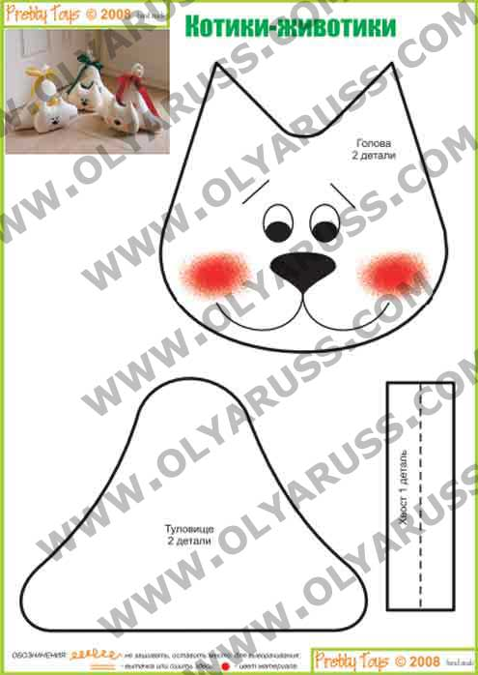

**Как сшить КОТА | Мягкая игрушка КОТ своими руками**

Автор: Оля Русс

Дата: 2011-01-22

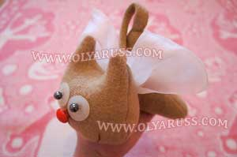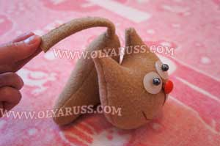

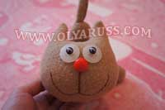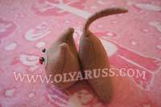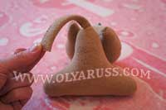

По предложенной выкройке в этом уроке, Вы узнаете, как сшить Кота своими руками легко и просто. При пошиве мягкой игрушки используется очень мало деталей (всего три), а Кот получится красивым, забавным и очень дружелюбным.

Для создания мягкой игрушки приготовьте ткань, подойдет любая ткань, хорошо, если найдете слегка пушистую. На фотографии Кот пошит из бежево-коричневого трикотажа с небольшим ворсом. Понадобятся нитки в тон ткани, игла, ножницы, [набивка](http://olyaruss.com/view_post.php?id=9), пуговицы или бусины для глаз, нитки мулине или ирис, или простые цветные для вышивания ротика. Для украшения подберите ленточку, тесьму, кружево.

*Мягкая игрушка Кот своими руками создается за три простых шага:*

**1. Подготовка выкройки и раскрой деталей мягкой игрушки Кот на ткани.**

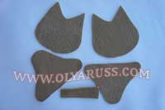Распечатайте предлагаемую выкройку, вырежьте все детали ровно по контуру. Затем нужно сделать раскрой этих деталей на ткани. Туловище и голова выкраиваются по две детали, хвостик в количестве одной.

Мягкую игрушку Кот можно сшить любого размера, для этого нужно изменить размер выкройки, пользуясь ксероксом или, если нет ксерокса и принтера с такой функцией, воспользовавшись этим [видео уроком](http://www.olyaruss.com/view_post.php?id=41).

|  |
| --- |
| **Чтобы сшить Кота, скачайте бесплатно выкройку этой мягкой игрушки** [**здесь...**](http://www.olyaruss.com/files/kotik/kotik_vikr.jpg)  **По предложенной выкройке Кот получится высотой около 12 см, не считая хвостика.**  *Выкройка по мотивам журнала "Pretty toys".* |

Подготовив выкройки, приступайте к раскрою. Сложите ткань вдвое и обведите деталь головы. Аккуратно вырежьте, закрепив ткань портновскими булавками. Или, не складывая ткань вдвое, обведите каждую деталь зеркально по отношению друг к дружке, так же аккуратно вырежьте.

Туловище мягкой игрушки Кот раскроите также.

Раскроите хвостик.

Как сделать раскрой всех деталей любой мягкой игрушки, я подробно описываю и показываю в этом [фото, видео уроке...](http://olyaruss.com/view_post.php?id=71#raskroi)

**2. Пошив мягкой игрушки Кот.**

Сшить Кота можно [ручным петельным швом](http://olyaruss.com/view_post.php?id=84#peteln) или на швейной машинке. При сшивании деталей петельным швом, детали можно прошить по лицевой стороне, для этого делайте ровные, красивые и маленькие стежки, в этом случае изделие выворачивать не нужно.

**Голова.** Я шью по изнаночной стороне, поэтому складываем детали лицевой стороной внутрь и сшиваем по кругу [петельным швом](http://olyaruss.com/view_post.php?id=84#peteln), оставляя отверстие для набивки между ушками.

Выворачиваем голову, расправляем шов, наполняем набивкой. Набиваем маленькими порциями, придавая красивую и мягкую форму. Какую использовать набивку для мягкой игрушки смотреть [здесь...](http://olyaruss.com/view_post.php?id=9)

Затем отверстие зашиваем [потайным швом](http://olyaruss.com/view_post.php?id=85#potain) по лицевой стороне. Голова готова.

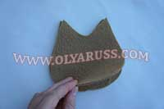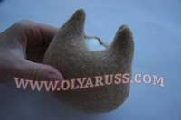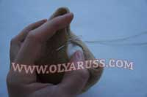

**Туловище.** Сначала сошьем хвостик. Для этого деталь хвостика сложите пополам и по лицевой стороне прошейте петельным швом. Выворачивать хвостик не нужно. Для того, чтобы он стал гибким и принимал любую форму, в него можно вложить проволоку. Как это сделать - смотрим [урок о проволочном каркасе](http://olyaruss.com/view_post.php?id=153) в мягкой игрушке.

Теперь сшиваем туловище точно так же, как и голову. Соедините две детали лицевой стороной внутрь и сшейте их между собой на швейной машинке или петельным швом. Оставьте сверху отверстие для выворачивания и набивки.

Вывернув изделие на лицевую сторону, расправьте шов и набейте, придавая желаемую форму и мягкость.

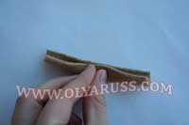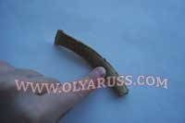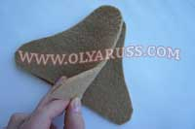

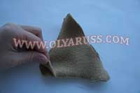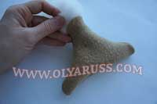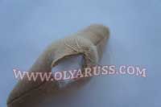

Теперь отверстие на туловище нужно зашить [потайным швом](http://olyaruss.com/view_post.php?id=85#potain), при этом вшивая в него хвостик.

Вложите хвостик в верхнюю часть туловища и, прижимая его к одной стороне, сшейте с туловищем сначала с одной стороны, потом так же с другой стороны. Получится, что сшиты между собой две детали туловища и между ними хвостик.

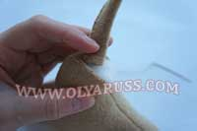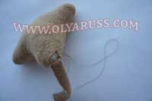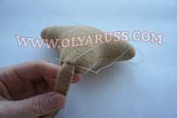

**3. Сшиваем детали и оформляем мягкую игрушку Кот.** Соедините голову и туловище между собой, создавая образ своей игрушки. Сшейте их потайным швом по кругу.

Затем пришейте на мордочку своей игрушки пуговицы и бусины. Это будут глаза.

Для носика используйте красную пуговку.

Далее от самого носика вышейте мулине или нитками ирис ротик [швом "вперед иголку"](http://olyaruss.com/view_post.php?id=87#vperedigly). Сделайте этот шов сначала в одну сторону, а потом вернитесь обратно, делая стежки в пустые места.

Повяжите мягкой игрушке, сшитой вашими руками, красивый бант на шею или на хвостик.

